Лабораторная работа №1.
Разработка структуры новой конфигурации

Цель работы – получить навыки работы с такими объектами платформы 1С как подсистемы, справочники, документы.

Задачи:
– изучить краткую теорию к лабораторной работе;
– создать информационную базу;
– получить навыки работы по добавлению основных объектов конфигурации в информационную базу.

1. КРАТКАЯ ТЕОРИЯ

1С: Предприятие – универсальная автоматизированная система учетной деятельности организаций. Свойство универсальности обусловлено возможностью использования для автоматизации самых различных участков деятельности организаций. 1С: Предприятие – предметно-ориентированная система.
Программный комплекс «1С: Предприятие» включает:
- Базу данных (в собственном формате либо под управлением ряда СУБД);
- Конфигурацию (настройка базы данных: состав таблиц, описание логики поведения объектов);
- Платформу (среда исполнения, среда разработки, инструмент администрирования).
Под «конфигурацией» понимают не только настройку БД (структура таблиц, логика поведения объектов), а и полностью развернутую информационную базу. Основная особенность «1С: Предприятия» - конфигурируемость, т.е. возможность простого изменения конфигурации (добавление новых, изменение существующих объектов, определение или переопределение логики поведения объектов).
Под объектом системы можно понимать некий «черный ящик» обладающий определенной функциональностью. Он характеризуется набором свойств, обладает методами, реагирует на определенные события в системе. Выделяются объекты конфигурации и объекты базы данных. Создавая объекты конфигурации в системе появляются новые объекты БД.
Все объекты конфигурации делятся на три группы:
- Общие объекты. Группа вспомогательных объектов для создания конфигурации, включая механизмы взаимодействия пользователей с данными.
- Прикладные объекты. Основные объекты конфигурации.
- Подчиненные объекты. Объекты типа «Реквизиты» и «Табличные части» и т.д.

ПРИКЛАДНЫЕ ОБЪЕКТЫ:
- Константы - предназначены для хранения постоянных и условно-постоянных величин.
- Справочники – списки однородных элементов данных. Используются для хранения нормативно-справочной информации.
- Документы - служат для ввода информации о совершаемых операциях в системе.
- Журналы документов – служат для отображения списков документов различного типа.
- Перечисления – списки значений, задаваемых на этапе конфигурирования.
- Отчеты – средство получения выходной информации.
- Обработки – используются для выполнения различных действий над информационной базой.
- Планы счетов – совокупность синтетических счетов.
- Планы видов характеристик – предназначены для описания множеств однотипных объектов аналитического учета.
- Регистры сведений - служат для хранения информации, состав которой развернут по определенной комбинации значений и, при необходимости, развернут во времени.
- Регистры накопления – служат для накопления информации в разрезе измерений с возможностью получения остатков или оборотов числовых величин.
- Регистры бухгалтерии – используются для отображения в бухгалтерском учете информации о хозяйственных операциях.
- Регистры расчетов – служат для накопления информации периодических расчетах.
- Бизнес-процессы – используются для реализации процессного принципа работы. Автоматизация процесса прохождения и контроля цепочек событий, операций.
- Задачи – совместно с бизнес-процессами реализуют процессный принцип. Позволяют вести учет заданий по исполнителям и служат отражением продвижения бизнес-процессов по точкам маршрутов.
- Внешние источники – организация работы с внешними источниками данных.
ПОДЧИНЕННЫЕ ОБЪЕКТЫ:
- Реквизиты – дополнительная информация об объекте, доступная только в пределах этого объекта. С помощью реквизитов можно определить дополнительные свойства объекта.
- Табличные части – наборы дополнительной информации об объекте, представленные в виде таблиц.
- Реквизиты табличных частей – состав табличной части объекта, доступны только в пределах табличной части объекта.
- Формы – используются для ввода, просмотра и редактирования информации.
- Команды – используются для реализации каких-либо действий, принадлежащих объекту.
- Макеты – предназначены для формирования печатных форм объекта.
- Графы – графы журнала документа.
- Измерения – для регистров это объекты конфигурация, в разрезе которых учитываются данные в регистре.
- Ресурсы – данные, учитываемые в ресурсе.
В «1С: Предприятие» используется принцип учет «от документа», т.е. деятельность организации разбивается на элементарные операции. Под каждую операцию создается «Документ».

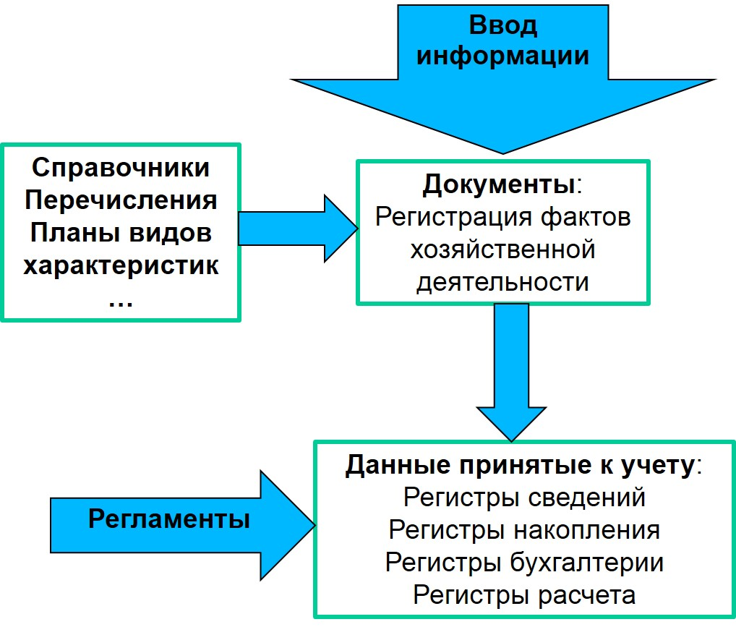
Рисунок 1 – Концепция работы системы 1С

Документами в систему вносится первичная информация о совершенной хозяйственной операции. При заполнении документов используется дополнительная справочная информация. Информация из документов попадает в учетные объекты – регистры. Данные в регистрах могут быть откорректированы различными регламентами.

2. ЗАДАНИЕ ДЛЯ САМОСТОЯТЕЛЬНОЙ РАБОТЫ

1. Создать информационную базу.
2. Разработать структуру конфигурации, которая позволяет оформлять документы, фиксирующие факты поступления и продажи товаров.
3. Заполнить созданную информационную базу данными.
4. Результаты выполненной работы показать преподавателю.

3. АЛГОРИТМ ВЫПОЛНЕНИЯ ЗАДАНИЯ

ЗАМЕЧАНИЕ:
- Поскольку в процессе выполнения лабораторных работ может происходить полное обновление созданного в предыдущих работах функционала, то каждую лабораторную работу после выполнения необходимо сохранять в отдельном файле-выгрузке (1 способ), например, под именем Лаб1.dt, Лаб2.dt и т. д. или в отдельном файле с данными Лаб1.cd и т. д. (2 способ).
1 способ. Для выгрузки информационной базы (с учетом выбора версии 1С:Предприятие для сохранения) можно выполнить следующие действия:
- вызвать свойства для панели конфигурации и выбрать нужную версию для сохранения (если необходимо)

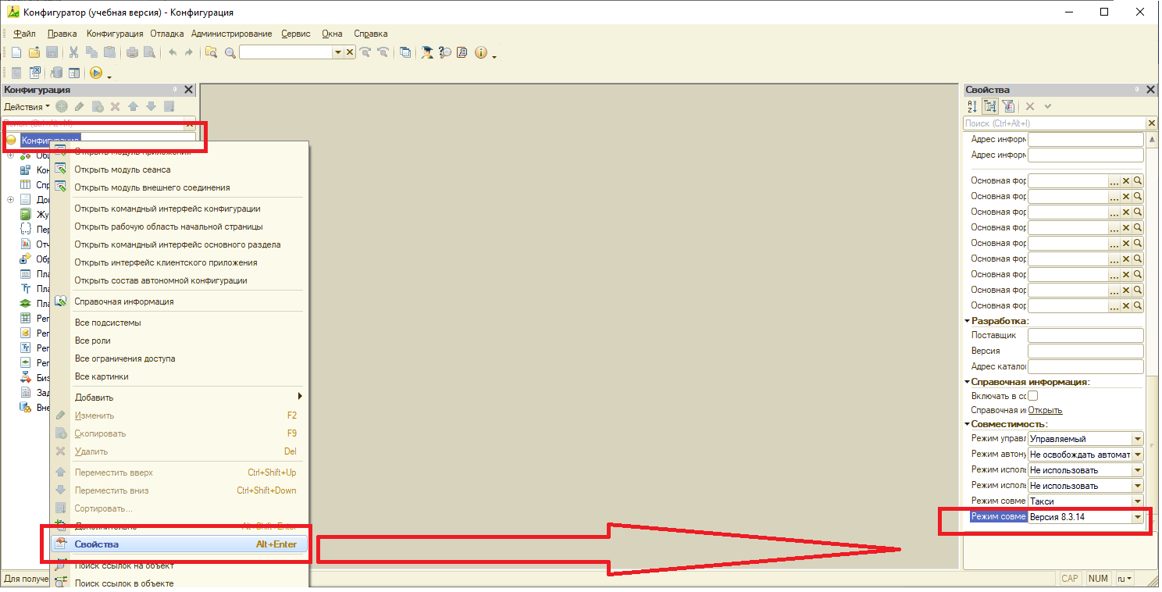
- запустить на выполнение (F5) или обновить конфигурацию базы данных (F7)
- сохранить изменения
- выполнить выгрузку: Администрирование/Выполнить выгрузку базы данных…/сохранить под нужным именем
Для работы со следующей лабораторной работой в режиме Конфигуратор следует выполнить загрузку: Администрирование/Выполнить загрузку базы данных…
2 способ. Для сохранения файла данных информационной базы можно выполнить следующие действия:
- если необходимо выбрать нужную версию конфигурации и обновить конфигурацию базы данных (F7)
- сохранить изменения
- открыть папку с информационной базой, которая была указана при создании/открытии в конфигураторе. Путь можно посмотреть, открыв окно О программе из пункта верхнего меню Справка
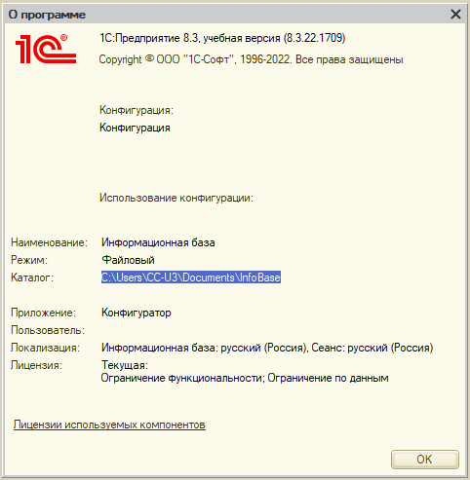
- файл 1C8.cd скопировать из папки с информационной базой в папку с соответствующей лабораторной работой, например, Лаб1
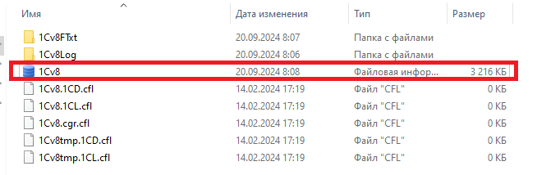
Чтобы открыть файл в конфигураторе в дальнейшем для работы со следующей лабораторной работой указать путь в окне запуска 1С для существующей (или создаваемой) информационной базы к нужной папке, например, Лаб2 с файлом 1C8.cd или скопировать файл 1C8.cd по адресу существующей информационной базы, остальные файлы в папке удалить, и запустить конфигуратор.
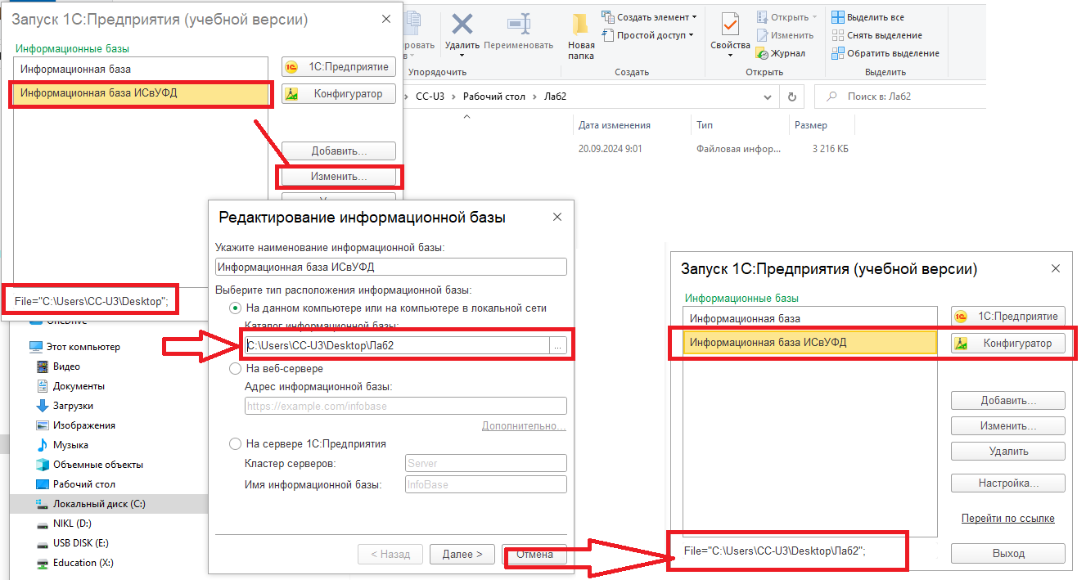

- При заполнении базы данными следует учитывать, что информационная база создается для предприятия-заказчика, основным видом деятельности является куплей-продажа товаров (товаров народного потребления, материалов, сырья и т. д.). То есть закупает товары по одной цене у различных поставщиков и продает покупателям с наценкой. При этом поставщик не может выступать в роли покупателя. Также учитываем, что предприятие в своей структуре имеет несколько юридических лиц (филиалов, например) и склады, на которые товар вначале закупается (поступает), возможно, перемещается по складам и в дальнейшем реализуется.

1. Создать информационную базу.
Для этого запускаем «1С: Предприятие» и в появившемся диалоговом окне выбираем команду Добавить. Выбираем опцию «Создание новой информационной базы» → «Создание новой информационной базы без конфигурации…» → Указываем название базы (ФАМИЛИЯ и инициалы студента) → Выбираем месторасположение базы → Режим запуска: Выбирать автоматически → ГОТОВО.
Для открытия «Дерева конфигурации» выполнить команду: Конфигурация → Открыть конфигурацию.

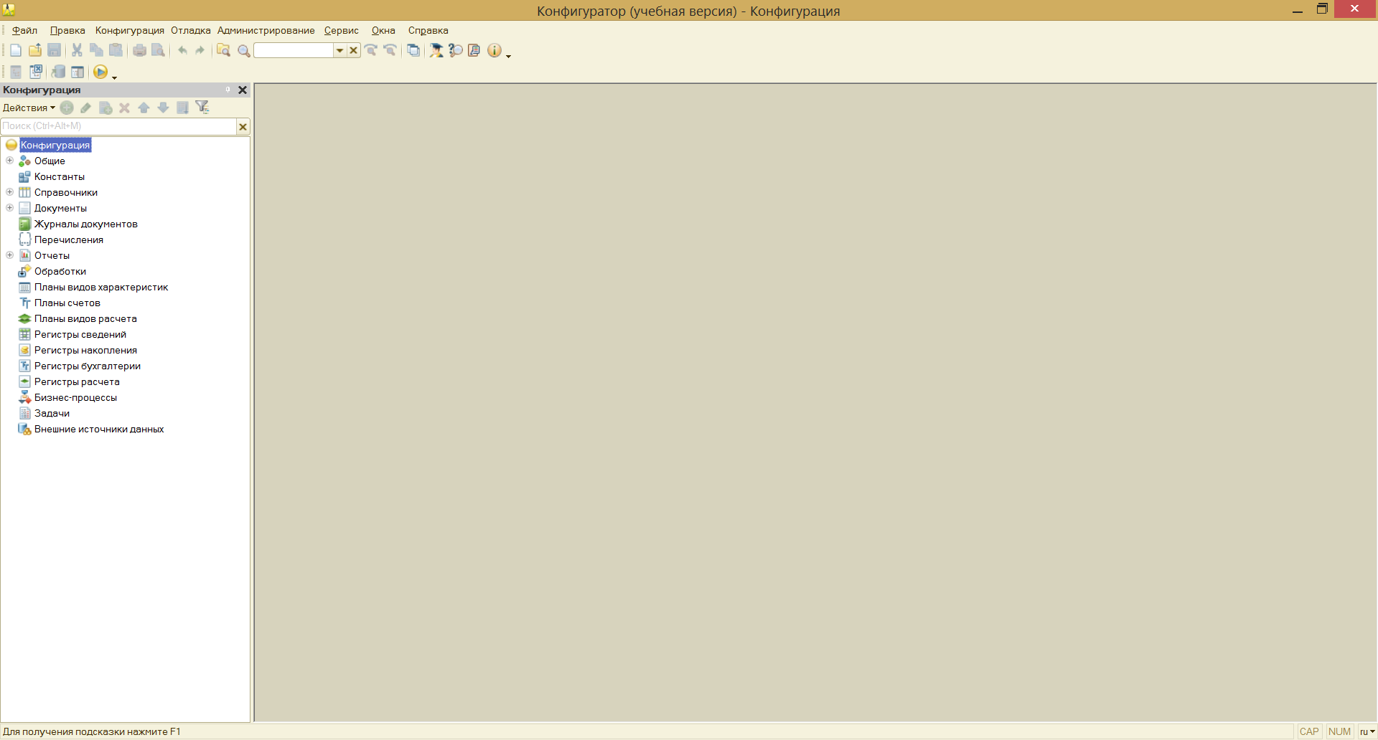
Рисунок 2 – Дерево конфигурации

2. Разработать структуру конфигурации, которая позволяет оформлять документы, фиксирующие факты поступления и продажи товаров.
2.1 Создание подсистем.
Объект подсистемы относится к группе «Общие». Основное назначение подсистем – это структуризация программы, чтобы пользователю легче было найти ту или иную функцию создаваемой программы.
Для проектируемой конфигурации потребуется четыре подсистемы:
- Нормативно-справочная информация – подсистема будет содержать общие справочники;
- Закупки – подсистема будет включать все, что потребуется для оформления покупки товаров;
- Продажи - подсистема будет включать все, что потребуется для оформления продажи товаров;
- Сервис – служебные функции.
Для добавления объекта «Подсистемы» используем контекстное меню или команду «Добавить» на панели «Конфигурация». В поле Имя указываем – Нормативно-справочная информация, поле Синоним заполнится автоматически. Включаем опцию «Включать в командный интерфейс».

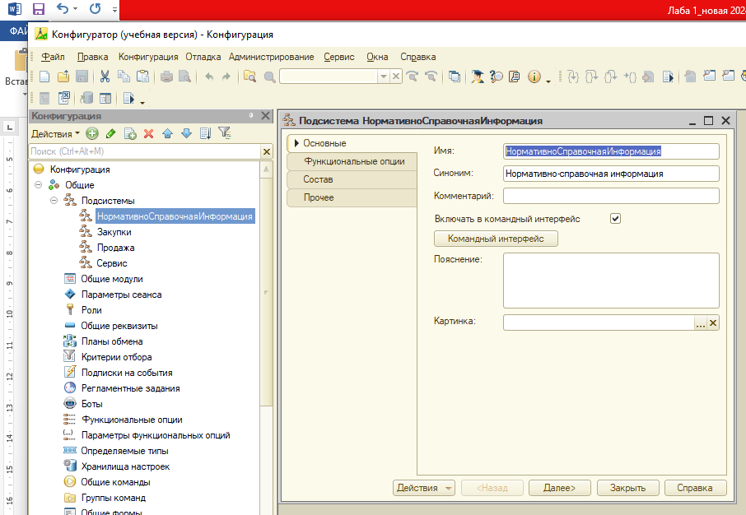
Рисунок 3 – Добавление подсистемы

Задание: по аналогии создаем оставшиеся подсистемы:
Закупки, Продажи, Сервис.

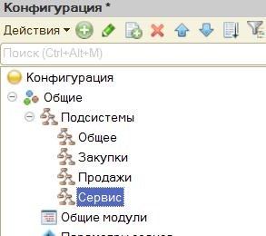
Рисунок 5 – Добавленные подсистемы

Порядок отображения созданных подсистем можно настроить с помощью команды «Открыть командный интерфейс» контекстного меню заголовка конфигурации.

2.2 Запуск пользовательского режима и настройка положения панелей.
Для запуска пользовательского режима необходимо нажать F5. Платформа по умолчанию добавила раздел «Главное» и, соответственно, все созданные разделы.
Для настройки расположения панелей пользовательского режима, в конфигураторе вызываем контекстное меню заголовка Конфигурации и выбираем команду «Открыть интерфейс клиентского приложения». Выполняем настройку согласно рисунка 6.
ЗАМЕЧАНИЕ: в более новых версиях 1С:Предприятие, отдельные панели могут отсутствовать.

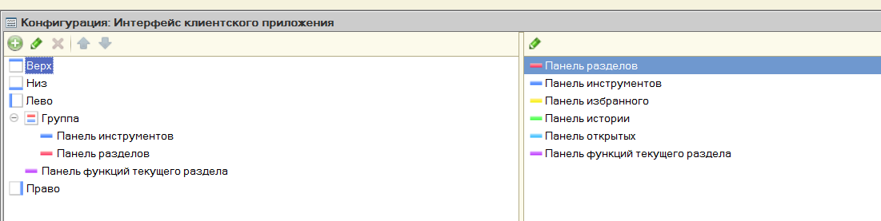
Рисунок 6 – Настройка интерфейса клиентского приложения

Далее уже в пользовательском режиме в Главном меню выбираем
Вид → Настройка панелей и изменяем расположение панелей как показано на рисунке 7.
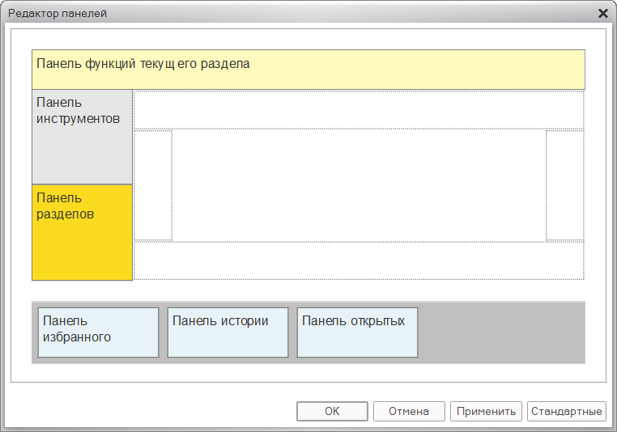
Рисунок 7 – Настройка панелей в пользовательском режиме
В итоге получаем следующий результат:
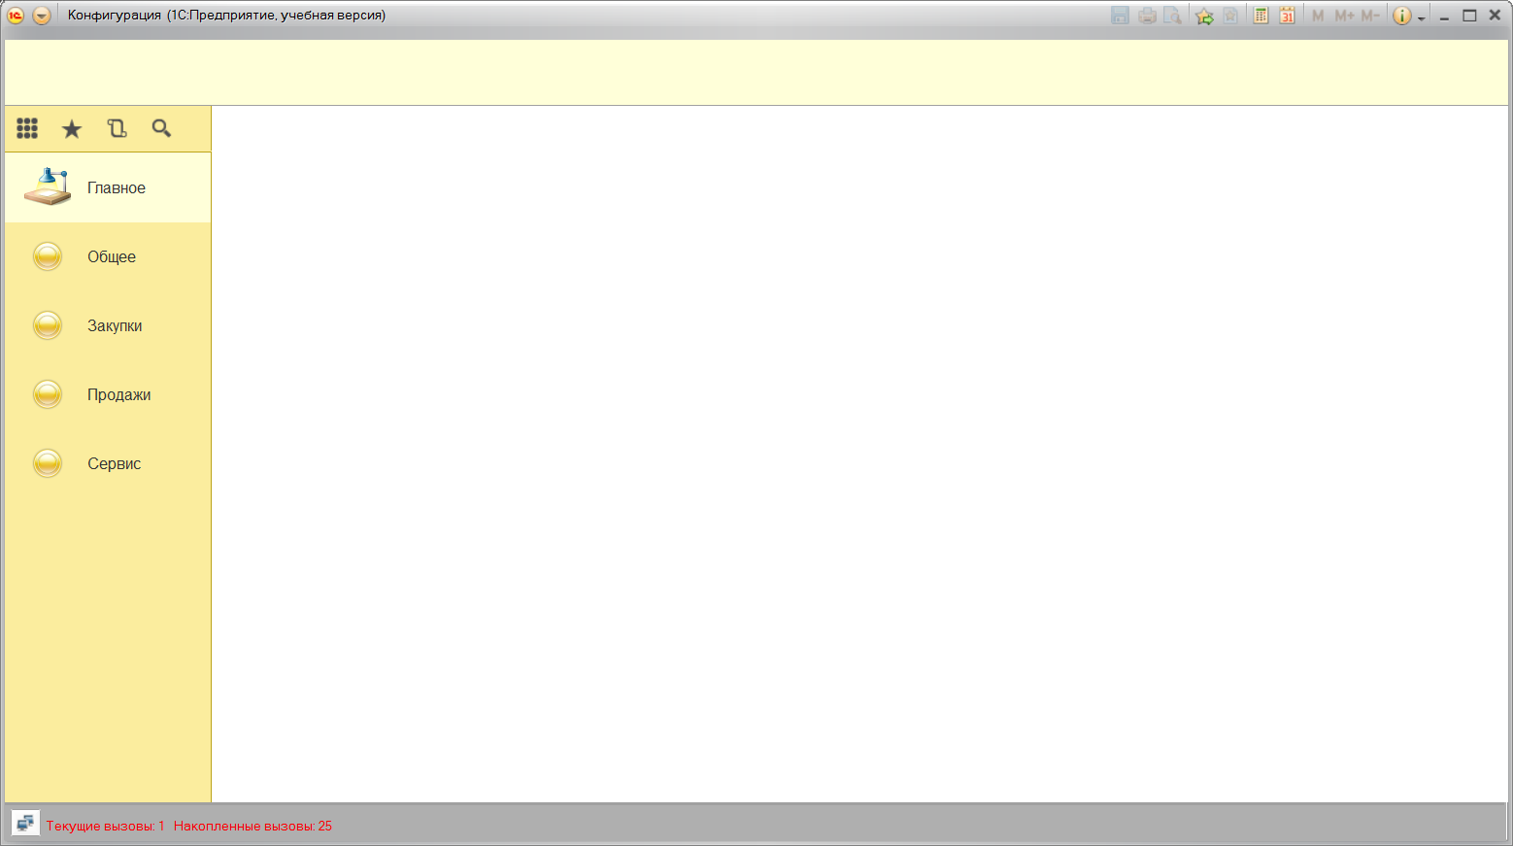
Рисунок 8 – Настроенный интерфейс клиентского приложения

2.3 Создание справочников

2.3.1 Линейные справочники
Предприятие-заказчик в своей структуре имеет несколько юридических лиц. Список этих организаций будет храниться в справочнике «Организации».
Добавляем в конфигурацию новый справочник «Организации». Заполняем поля Имя и Представление объекта (имя команды создания объекта, указывается в единственном числе).
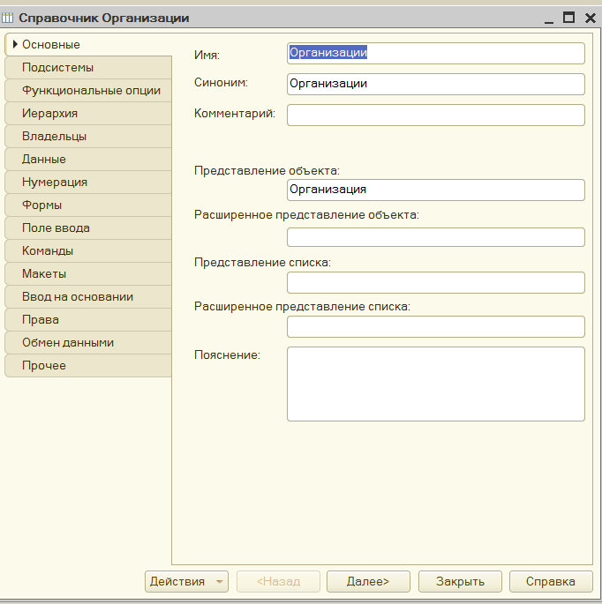
Рисунок 9 – Закладка «Основные» справочника «Организации»
Закладка «Данные» может использоваться для управления длинной стандартных реквизитов. Например, у объекта Справочник один из стандартных реквизитов – это Код. Обычно Код – это порядковый номер. Вряд ли у предприятия заказчика в структуре будет более 1000 предприятий, поэтому длина этого реквизита, скорее всего будет три знака. Длина Наименования – 25 символов.
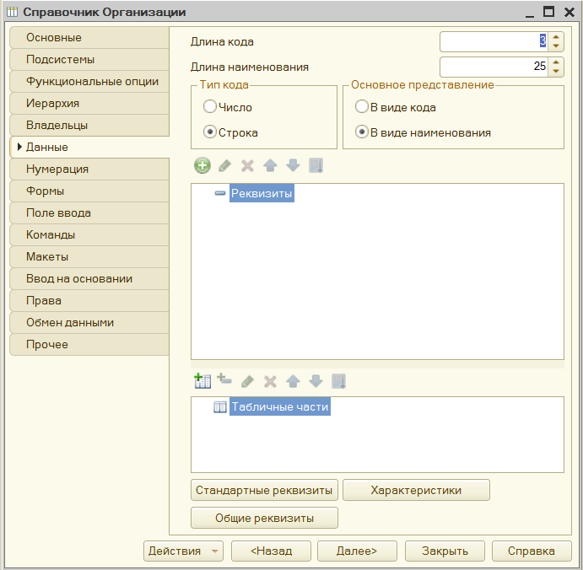
Рисунок 10 – Закладка «Данные» справочника «Организации»

В результате выполненных действий в базе данных была создана таблица со структурой, приведенной в таблице 1.

Таблица 1 – Структура справочника «Организации»
Внутренний идентификатор  (ссылка) | Код | Наименование
ID | Строка 3 символа | Строка 25 символов

Создание предопределенных элементов. Справочник можно заполнять еще в конфигураторе. Такие элементы справочника называются предопределенные. Эти элементы всегда будут в справочнике, и пользователь не сможет их удалить. Для таких элементов можно назначать имя, по которому можно получить ссылку на элемент справочника из встроенного языка.
Например, в справочнике «Организации» можно создать предопределенный элемент «Основная организация». Для его создания, переходим на вкладку Прочее и нажимаем кнопку «Предопределенные».

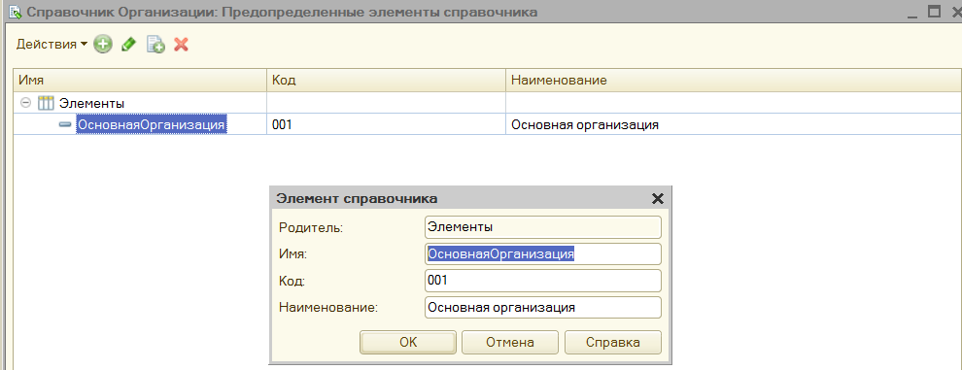
Рисунок 11 - Создание предопределенных элементов

Для предопределенного элемента обязательно назначается имя – уникальное имя объекта метаданных.
Остается включить созданный объект в подсистему, что даст пользователю возможность открыть этот справочник для просмотра и заполнения. Для этого переходим на вкладку «Подсистемы» и выбираем «Общее».

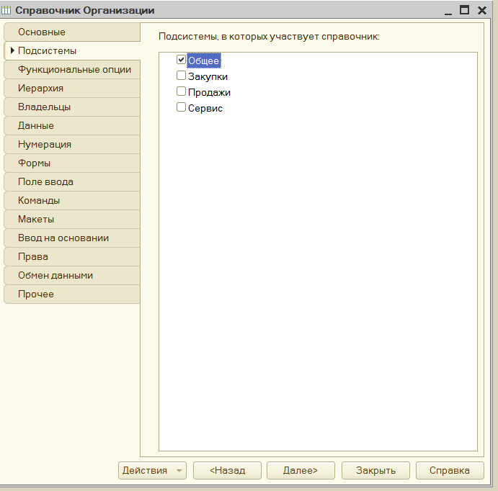
Рисунок 12 – Закладка «Подсистемы» справочника «Организации»
Задание: Запустите пользовательский режим, откройте справочник «Организации». Переименуйте элемент «Основная организация» в «Фабрика» и добавьте еще один – «Торговый дом».

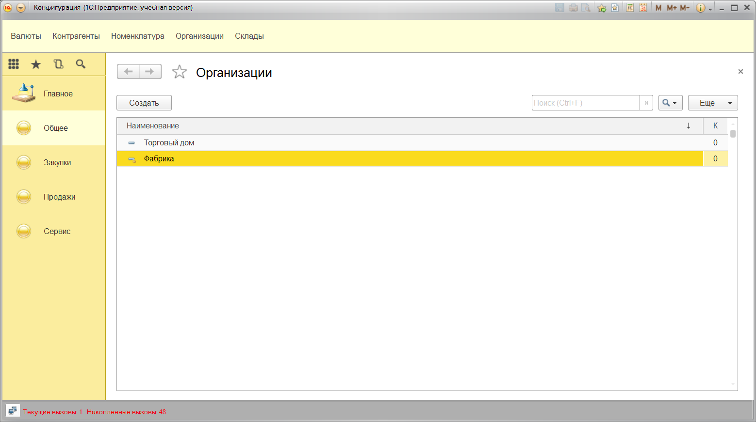
Рисунок 13 – Внешний вид заполненного справочника

Задание: Создайте справочник «Валюты» для хранения списка валют. Длина кода должна быть 3 символа, длина наименования – 10 символов. Все остальные свойства оставить по умолчанию. В справочнике должен быть предопределенный элемент – «НациональнаяВалюта», с кодом по умолчанию и наименованием «Рубль». Не забудьте про представления. Справочник относится к подсистеме «Общее». В пользовательском режиме добавляем в справочник элементы: «Доллар», «Евро».

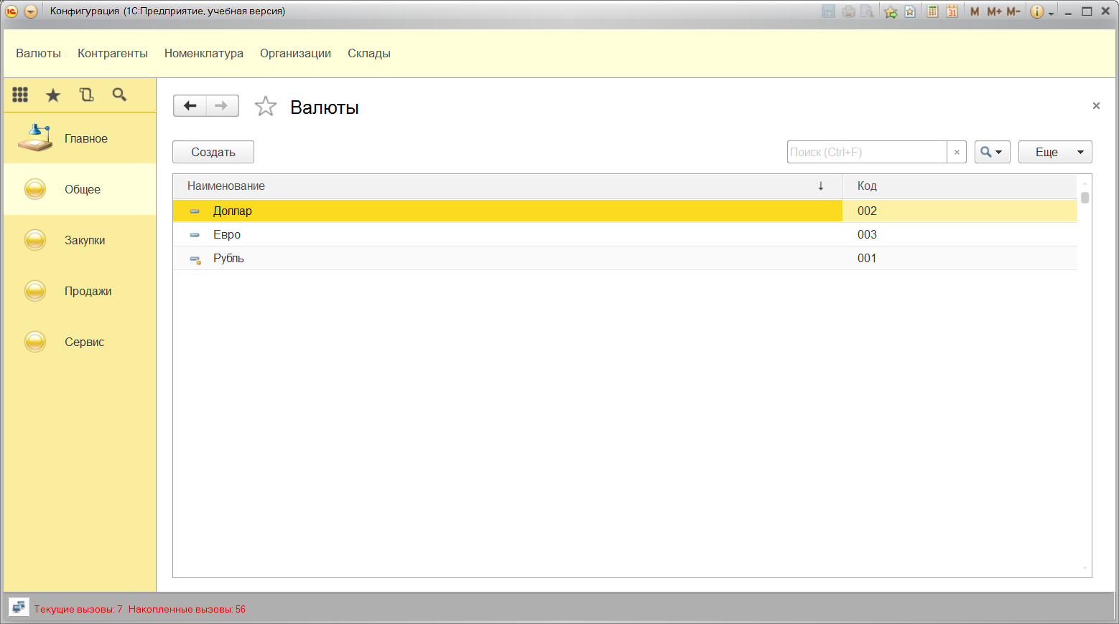
Рисунок 14 – Справочник «Валюты»
2.3.2 Создание иерархических справочников
При необходимости хранения списка, разбитого на группы, можно использовать иерархический справочник. Примером иерархического справочника для нашей конфигурации может служить – Номенклатура. Обычно номенклатура организации группируется на товары, материалы, продукция и т.д. Внутри каждой также можно создавать вложенные группы. Количество уровней вложения – неограниченно. Группы в учете не участвуют, а используются только для группировки элементов.
Создадим справочник Номенклатура. Чтобы сделать его иерархическим на вкладке «Иерархия» необходимо установить флаг «Иерархический справочник».
Структуру иерархического справочника можно представить следующим образом:

Таблица 2 – Структура иерархического справочника
Ссылка | Это группа | Код | Наименование | Родитель
… | Истина | 01 | Группа | <Пусто>
… | Ложь | 02 | Элемент | Ссылка группы

Однако, для пользователя название свойства «Родитель» может быть непонятно. Чтобы его изменить, необходимо на вкладке «Данные» нажать кнопку «Стандартные реквизиты» и, открыв свойства стандартного реквизита «Родитель», задать для него синоним – «Группа».
Включаем справочник в подсистему «Общее». Справочник готов.

Задание. В пользовательском режиме создать в справочнике «Номенклатура» три группы, по пять элементов в каждой группе.

Задание. Создайте иерархический справочник «Контрагенты» для хранения списка контрагентов, включить его в подсистему «Общее», у стандартного реквизита «Родитель» задать синоним «Группа». Остальные свойства оставить по умолчанию. В пользовательском режиме в справочнике «Контрагенты» создать две группы «Покупатели», «Поставщики», которые содержат по 5 элементов.

2.3.3 Дополнительные реквизиты

Помимо стандартных реквизитов, объекты могут содержать дополнительные реквизиты. Так, например, в справочнике «Номенклатура» помимо наименования товаров, необходимо хранить информацию о цене и производителе. Для элементов справочника «Контрагенты» потребуется информация об ИНН и адресе.

Справочник «Контрагенты». На вкладке «Данные» справочника добавляем 2 новых реквизита. Реквизит «Адрес» будет строкой неограниченной длины. Чтобы сделать это свойство доступным только для элемента (для группы оно будет неадекватно) в поле Использование устанавливаем «Для элемента».

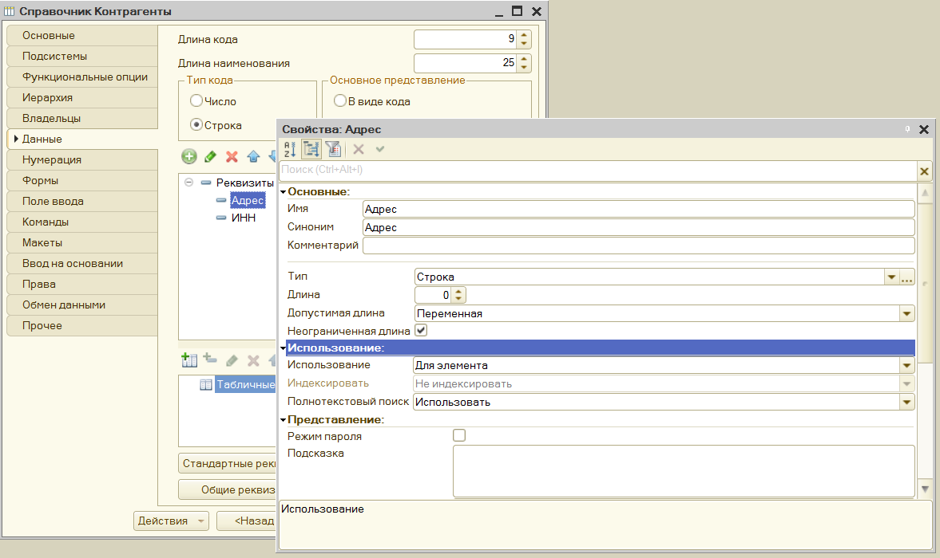
Рисунок 15 – Свойства реквизита «Адрес»

Второй реквизит «ИНН» будет хранить строку 12 символов.
Задание. В пользовательском режиме заполнить созданные дополнительные реквизиты.

В справочник «Номенклатура» добавить реквизит «Цена». Тип – Число. Длина 10, точность – 2, неотрицательное. Использование – Для элемента.
Второй реквизит справочника «Номенклатура» - Производитель. Подразумевается, что производителем является контрагент (группа Поставщики), который поставляет нам товар или оказывает услугу. Соответственно, было бы удобно при заполнении справочника Номенклатура, выбирать соответствующего контрагента из справочника «Контрагенты». Что обеспечит безошибочное многократное указание этой информации.
Для реализации описанных требований, при создании реквизита «Производитель» выбираем тип <СправочникСсылка.Контрагенты>.

Задание. В пользовательском режиме заполнить созданные дополнительные реквизиты.
2.4 Создание документов
Документы в концепции системы 1С занимают ключевое место и используются для фиксации различных фактов хозяйственной деятельности. В соответствии с заданием, необходимо создать конфигурацию, позволяющую фиксировать факты поступления и продажи товаров.
Создадим документ, фиксирующий поступление (закупку) товаров.

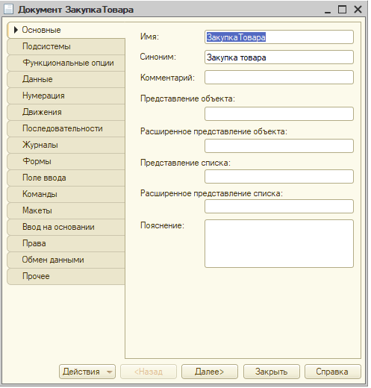
Рисунок 16 – Создание объекта документ «Поступление товаров» («Закупка товара»)

Стандартными реквизитами объекта «Документ» является Номер и Дата. Поэтому необходимо создать дополнительные реквизиты такие как «Организация» и «Контрагент», а также табличную часть «Товары»
(таблицы 3-4).

Таблица 3 – Свойства дополнительных реквизитов документа «Поступление товаров» («Закупка товара»)
Реквизит | Тип | Проверка заполнения
Организация | СправочникСсылка.Организации | Да
Контрагент | СправочникСсылка.Контрагенты | Да

Таблица 4 – Реквизиты табличной части документа «Поступление товаров»
Реквизит | Тип | Проверка заполнения
Номенклатура | СправочникСсылка.Номенклатура | Да
Цена | Число(10,2) | Нет
Количество | Число(10,0) | Нет
Сумма | Число(10,2) | Нет
Созданный документ включить в подсистему «Закупки».
Задание. В пользовательском режиме создать пять документов, фиксирующих процесс закупки товаров от разных дат, организаций и контрагентов. Пока что, работа с документом, весьма проблематичная – сумма не рассчитывается, необходимо запоминать цену и т.д., но уже можно зафиксировать факт поступления товаров в организацию.

Фактически созданный документ «Поступление товаров» («Закупка товара») структурно не отличается от документа «Продажа товаров» («Продажа товара»). Для упрощения его разработки, можно скопировать документ «Поступление товаров» («Закупка товара») (вызываем контекстное меню на объекте и выбираем команду «Скопировать»).
Далее необходимо:
- Изменить имя, синоним на «ПродажаТовара» и «Продажа товара»;
- Привязать документ к подсистеме «Продажи».
Задание. В пользовательском режиме создать пять документов, фиксирующих процесс продажи товаров от разных дат, организаций и покупателей.

Задание.
Любимая фраза Заказчика: «Надо немного доработать и изменить...»
Организация-заказчик в своей структуре имеет несколько складов и поэтому необходимо:
- при закупках, учитывать на какой склад осуществляется оприходование товара;
- при продаже, необходимо учитывать с какого склада была произведена продажа.
После реализации требований, заполните недостающие данные в ранее созданных документах.

Результат работы показать преподавателю и быть готовыми ответить на вопросы:
1. Для чего нужен такой объект как подсистемы?
2. Что такое линейный справочник?
3. Стандартные реквизиты линейного справочника.
4. Что такое предопределенный элемент?
5. Что такое иерархический справочник?
6. Стандартные реквизиты иерархического справочника.
7. Дайте характеристику свойству «Родитель».
8. Что такое дополнительные реквизиты?
9. Стандартные реквизиты объекта «Документ».
10. Что такое табличная часть документа?

